 | AGENCE DU PERIGORD  1, Voie de la Vallée SAINT-CYPRIEN  05 53 28 96 75 - agenceduperigord@gmail.com

Maison à louer avec commerces proches
Situé à LE BUISSON-DE-CADOUIN  Prix: 460 €  Réf. : 6498200 | 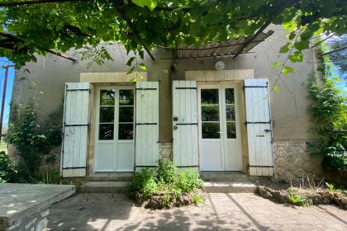

 | 2 Chambres |  | 1 Salle d'eau
 | Surface habitable : 77 m² |  | Terrain : 1,031 m²

Descriptif
Maison à proximité des commerces et comprenant en rez-de-chaussée une cuisine séparée non équipée, un salon et un bureau. Deux chambres et une salle d'eau se trouvent au premier étage. Caves et chaufferie complète l'ensemble. Grand jardin d'environ 1 000m2. Disponible à partir du 07 novembre 2024.
Les informations sur les risques auxquels ce bien est exposé sont disponibles sur le site Géorisques: www.georisques.gouv.fr

Caractéristiques principales
Type: Maison Ancienne  1 étage  Disponibilité: Fin de location | Etat: Bon  Surf. habitable: 77 m²  Terrain: 1,031 m²  Séjour: 18 m²  Hameau / Village | 2 Chambres  1 Salle d'eau  5 Pièces  1 Bureau  Chauffage: Fuel

Détails complémentaires
REZ DE JARDIN:  - Cave  - Chaufferie  REZ DE CHAUSSÉE:  - Bureau  - Cuisine  - Hall d'entrée  - Séjour  1ER ÉTAGE:  - 2 Chambres  - Couloir  - Salle d'eau  - WC  DPE:  - Consommation énergétique (en énergie primaire): 328 KWHep/m²an  CHAUFFAGE:  - CC Fuel  EQUIPEMENTS DIVERS:  - Double vitrage | EQUIPEMENTS ELECTRIQUE:  - Volet électrique)  FENÊTRES:  - Double vitrage  - PVC  - Volets  INFOS SUR LOCATION:  - Loyer mensuel hors charges: 460 €  - Complément de loyer mensuel: 10 € taxe d'enlèvement des ordures ménagères  - Dépôt de Garantie: 460 €  - Honoraires dûs par locataire: 230 €  - Honoraires dûs par propriétaire: 230 €  SERVICES:  - Ville la plus proche : Buisson de Cadouin  - Commerces  - Dépendance

DPE
Classe énergétique : E | Classe GES :

Photos

